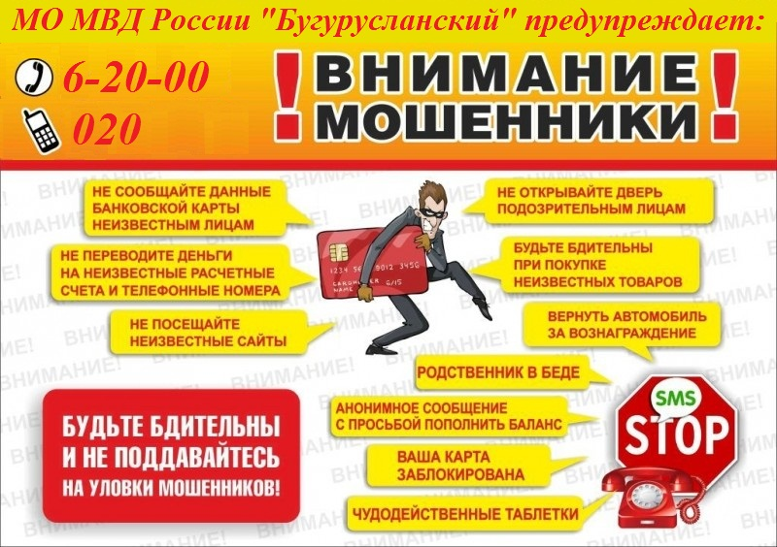

МО МВД России «Бугурусланский» уведомляет и предупреждает Вас, что в настоящее время участились преступления в сфере информационно-коммуникационных технологий, а именно преступления, совершаемые в Интернет сетях на сайтах «Avito.ru», «Drom.ru», других сайтов с объявлениями и Интернет магазинах (под предлогом продажи, покупки имущества и др. вида товара, какой-либо услуги, устройства на работу и другого характера объявления); «В Контакте», «Одноклассники» и др. социальных сетях (приходят сообщения от «друга» входящий в список Вашего аккаута, о просьбе перечислить денежные средства на банковскую карту или абонентский номер) (различные рекламы и информации размещенные на страницах аккаута о помощи в получении водительского удостоверения, медицинской комиссии и другой услуги) (предложение о помощи в получении денежного вознаграждения от банка) (предложение зарегистрироваться на сайте интернет игры-казино, с целью оказания помощи в получении крупного выигрыша по ставкам); на мобильный телефон поступают «СМС» сообщения с текстом: «в ходе проведения акции по розыгрышу какого-либо имущества, т.е. автомобиля, iphone, ноутбука и др., Вам сообщают, что вы являетесь призером, а также что Ваша банковская карта заблокирована, Вам необходимо позвонить на абонентский номер, указанный в тексте или перейти по электронной ссылке», а также сообщения с другим текстом, в которых Вы не принимали участия или небыли об этом уведомлены заранее, также если Вами было размещено объявление на сайтах о продаже товара, то на мобильный телефон могут поступать «СМС» сообщения содержащие ссылку с вредоносным программным обеспечением, из-за чего за частую зависает мобильный телефон, либо просто нарушается его работоспособность; необходимо обращать внимание на «всплывающие окна» в сети Интернет, содержащие информацию о каком-либо бесплатном розыгрыше, где необходимо разместить свои данные о банковской карте и других конфиденциальных данных.
В случае получения вышеуказанных сообщениях или иной сомнительной информации о предоставлении конфиденциальных данных или совершении денежного перевода по факту ДТП в которое попал родственник, незамедлительно сообщить по телефону: 6-20-96, 8 999 258 91 08 - старшему оперуполномоченному ОУР Флигер Антону Ивановичу.

